上海贝电实业股份有限公司
网络考试细则
2010/5/12
一、考试纪律
- 准时参加考试，迟到15分钟取消其网络考试资格
- 严禁在考试过程中查阅书籍、各类资料及相互讨论等作弊行为
- 在考试过程中，请勿将鼠标移出考试区域，切勿在考试区域之外点击，包括页面下方的任务栏和页面上方的窗口栏，违规者，系统自动交卷，后果自负；
- 在考试过程中，请不要切换考试页面，切勿在非考试页面中进行页面切换，违规者，系统自动交卷，后果自负；
- 在考试过程中，请不要使用QQ、MSN、自动更新等会自动跳出对话框的应用软件，以免被系统误认为是舞弊行为而导致自动交卷；
- 考试时我们将采用IP地址监测的方式，如果发现有代考现象将取消之后一年的考试资格。
- 违反考场纪律中任何一条，按作弊论处，考试分数为零分

二、考试形式及要求
- 以WEB方式进行考试认证，需要配备电脑并且具备上网条件。浏览器使用IE，进入页面后需安装silverlight插件。
- 每屏显示一题，填完答案后提交，不可返回。故本系统不支持考完后的浏览检查功能，请各位参考人员认真做每道题。
- 在规定时间内完成试卷并提交。若在规定时间内没有完成试卷，系统将自动提交。
- 网络环境要求稳定，如有掉线情况发生，重新上线后可继续进行考试。超过三次掉线，系统也将自动提交试卷。
- 操作系统建议WINDOWS XP，浏览器请使用IE7.0。
- 考试帐号及通知将在考试3天前通知各位参考人员
- 登陆方法：
- 访问地址：http://beidian.etrainingpartner.com/，输入用户名（用户名即邮箱名）、密码及验证码登陆，考前请试登录一次，有问题请及时将情况反馈到renl@shbeidian.com.cn或部门接口人。
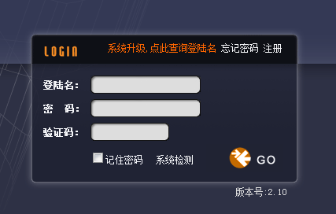
- 鼠标选定学习评估后，选择参加考试，并进入
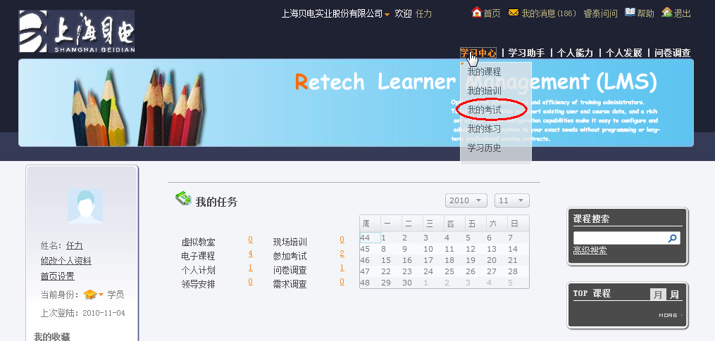
- 对于仅有选择的考试，提交试卷完成后，便可知最终考试分数
- 对于有填空及选择题的考试，将在3个工作日后公布考试成绩

三、考试请假流程
- 原则上不赞同请假
- 如考试当天却有紧急事件需要请假，需经各部门经理批准
- 通过经理批准后，各部门接口人请将请假人名单及理由发送给chenc@shbeidian.com.cn
- 请假的员工将安排补考，补考时间将另行通知

四、故障的处理与解决
当天考试一旦发现故障，请立即与史志念联系，联系电话15061850987

